**ĐƠN VỊ THÔNG TIN THUỐC BV PHCN - THÁNG 6/2024**

**PDSOLONE-40mg**

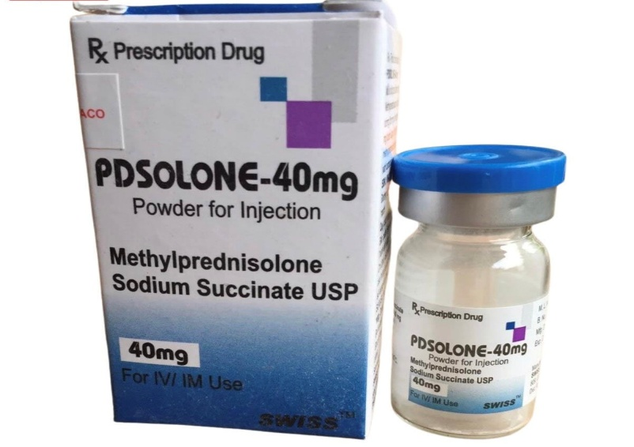

**THÀNH PHẦN:** *Mỗi lọ bột pha tiêm có chứa*

*Hoạt chất:* 53 mg methylprednisolon natri succinat USP tương đương với 40 mg methylprednisolon.

*Tá dược:* Không có

*Hàm lượng natri:* Mỗi lọ 40 mg methylprednisolon chứa tương đương 8,73mg (0,4 mmol) natri.

**DẠNG BÀO CHẾ:** Bột pha tiêm

**CHỈ ĐỊNH:** PDSOLONE được chỉ định đường tiêm tĩnh mạch hoặc tiêm bắp cho các tình trạng dưới đây:

- Rối loạn nội tiết tố: Thiểu năng vỏ tuyến thượng thận nguyên phát hoặc thứ phát ( hydrocortison hoặc cortison là thuốc được chọn lựa, các đồng đẳng tổng hợp có thể được dùng kết hợp với mineralocorticoid khi thích hợp, bổ sung mineralocorticoid cho trẻ vị thành niên có tầm quan trọng đặc biệt. Thiểu năng vỏ tuyến thượng thận cấp ( hydrocortison hoặc cortison là thuốc được chọn lựa, có thể cần phải bổ sung mineralocorticoid, nhất là khi dùng các đồng đẳng tổng hợp). Trước phẫu thuật và trong trường hợp bệnh hoặc chấn thương trầm trọng ở những bệnh nhân đã biết thiểu năng tuyến thượng thận hoặc nghi ngờ dự trữ vỏ tuyến thượng thận. Sốc không đáp ứng với trị liệu thông thường nếu nghi ngờ hoặc tồn tại thiểu năng vỏ tuyến thượng thận. Tăng sản tuyến thượng thận bẩm sinh. Viêm tuyến giáp không mưng mủ. Tăng caxi huyết kết hợp với ung thư.

- Rối loạn khớp: Điều trị hỗ trợ dùng ngắn hạn (giúp bệnh nhân vượt qua cơn cấp của bệnh) trong: Viêm xương khớp sau chấn thương, Viêm màng hoạt dịch trong viêm xương khớp, Viêm khớp dạng thấp, bao gồm viêm khớp dạng thấp ở thanh thiếu niên (các trường hợp chọn lọc có thể cần phải điều trị duy trì liều thấp), Viêm túi thanh mạc cấp và bán cấp, Viêm mõm lồi cầu, Viêm bao gân không đặc hiệu cấp, Viêm khớp dạng gút cấp, Viêm khớp dạng vảy nến, Viêm cột sống cứng khớp.

- Bệnh về chất tạo keo: Điều trị cơn cấp hoặc duy trì trong các trường hợp chọn lọc như Lupus ban đỏ toàn thân, viêm da - cơ toàn thân (viêm đa cơ), Viêm tim cấp dạng thấp.

Bệnh về da: Pemphigus, ban đỏ đa hình trầm trọng (hội chứng stevens – Johnson), Viêm da tróc vẩy, Viêm da mụn nước dạng Herpes, Viêm da tiết bã nhờn nặng, vảy nến trầm trọng, U sùi dạng nấm.

- Tình trạng dị ứng: Kiểm soát các tình trạng dị ứng nặng hoặc khó trị trong các thử nghiệm thích hợp của trị liệu thông thường: Hen phế quản, viêm da tiếp xúc, viêm da dị ứng, bệnh huyết thanh, viêm mũi dị ứng theo mùa hoặc kinh niên, các phản ứng quá mẫn với thuốc, phản ứng mày đay do truyền dịch, phù thanh quản cấp không nhiễm trùng cấp (epinephrin là thuốc được lựa chọn đầu tiên).

- Các bệnh về mắt: Viêm mắt zona, viêm mống mắt, viêm mống mắt – thể mi, viêm màng mạch- võng mạc, viêm màng mạch nho sau lan toả và viêm màng mạch, viêm thần kinh thị giác, viêm mắt đồng cảm, viêm thuỳ trước, viêm kết mạc dị ứng, loét bờ giác mạc do dị ứng, viêm giác mạc.

- Bệnh tiêu hoá: Viêm loét đại tràng (điều trị toàn thân), viêm đoạn ruột hồi (điều trị toàn thân).

- Bệnh hô hấp: Bệnh Sarcoid triệu chứng, chứng nhiễm độc berili, trong lao phổi phát tán hay bạo phát khi dùng đồng thời với hoá trị liệu kháng lao thích hợp, hội chứng Loeffler không thể điều trị bằng các phương pháp khác, viêm phổi sặc.

- Rối loạn huyết học: Thiếu máu tan huyết mắc phải (tự miễn), ban xuất huyết giảm tiểu cầu tự phát ở người lớn ( chỉ tiêm tĩnh mạch, chống chỉ định tiêm bắp), giảm lượng tiểu cầu thứ phát ở người lớn, chứng giảm nguyên hồng cầu, thiếu máu giảm sản bẩm sinh.

- Các bệnh tạo khối u: Điều trị làm giảm tạm thời bệnh bạch cầu và u bạch huyết ở người lớn, bệnh bạch cầu cấp tính trẻ em.

- Chỉ định trong hội chứng thận hư: không có ure huyết do lupus ban đỏ.

- Hệ thần kinh: Cơn cấp của chứng đa xơ cứng.

- Các chỉ định khác: lao màng não khi dùng đồng thời hoá trị liệu kháng lao thích hợp. Bệnh giun xoắn liên quan đến thần kinh hoặc cơ tim.

**LIỀU DÙNG VÀ CÁCH DÙNG:**

*Cách dùng*: PDSOLONE có thể tiêm hoặc truyền tĩnh mạch hoặc tiêm bắp. Trong cấp cứu ban đầu thường dùng đường tiêm tĩnh mạch.

*Liều dùng:*

|  |  |
| --- | --- |
| **Chỉ định** | **Liều dùng** |
| Người lớn | Liều khởi đầu thường trong giới hạn 10-500mg. Có thể phải dùng liều cao hơn nhưng chỉ đến khi tình trạng bệnh nhân ổn định, thường không vượt quá 48-72 giờ. |
| Trẻ em | Bệnh về huyết học, khớp, thận và da khuyến cáo dùng 1 liều 30mg/mg/ngày đến 1 liều tối đa 1g/ ngày. |
| Viêm khớp nặng | Lúc đầu dùng 0,8mg/kg/ngày chia thành các liều nhỏ, sau đó điều trị củng cố dùng 1 liều duy nhất hàng ngày, tiếp theo là giảm dần tới liều tối thiểu có tác dụng |
| Viêm khớp mạn tính ở trẻ em với những biến chứng đe doạ tính mạng | Liều 10-30 mg/kg/đợt ( thường dùng 3 lần ) |
| Hội chứng thận hư | Liều hàng ngày 0,8 đến 1,6 mg/kg trong 6 tuần, sau đó giảm dần liều trong 6-8 tuần |
| Thiếu máu tan huyết do miễn dịch | Dùng 64mg/ngày hoặc tiêm tĩnh mạch 1000 mg/ ngày trong 3 ngày. Điều trị ít nhất 6-8 tuần. |
| Dị ứng nặng, diễn biến trong thời gian ngắn | Tiêm tĩnh mạch liều 125mg, cứ 6 giờ tiêm 1 lần  Cách pha:  Để dùng bằng cách tiêm tĩnh mạch hoặc tiêm bắp, hoà tan bột thuốc trong nước vô khuẩn pha tiêm ( không nhiều hơn 5ml) và dùng ngay sau khi pha xong. Tiêm trong vòng vài phút.  Để truyền tĩnh mạch không liên tục, thuốc ngay sau khi đã pha như trên có thể được pha loãng đến 50 ml với các dung môi tương hợp như dextrose 5% trong nước, NaCl 0,9% và truyền trong vòng 30-60 phút. Để truyền tĩnh mạch liên tục có thể dùng các dung dịch đã pha ở nồng độ 1mg/ml đến 0,25 mg/ml và truyền trong khoảng thời gian thích hợp. |

**CHỐNG CHỈ ĐỊNH:**

- Bệnh nhân quá mẫn với Methylprednisolon natri succinat.

- Nhiễm khuẩn nặng trừ sốc nhiễm khuẩn hoặc lao màng não.

- Nhiễm nấm toàn thân và phù não trong bệnh sốt rét.

- Chống chỉ định dùng đường tiêm bắp trong bệnh ban xuất huyết giảm tiểu cầu tự phát ở người lớn.

- Đang dùng vacxin virus sống.

**CẢNH BÁO VÀ THẬN TRỌNG KHI DÙNG THUỐC:**

- Corticosteroid có thể che dấu vài dấu hiệu của nhiễm trùng và các nhiễm trùng mới có thể xuất hiện trong khi đang dùng thuốc.

- Dùng corticosteroid kéo dài có thể gây đục thuỷ tinh thể dưới bao sau, tăng nhãn áp kèm với tổn thương thần kinh thị giác,...

- Liều trung bình và liều lớn cortison và hydrocortison có thể gây tăng huyết áp, giữ nước và muối, và tăng sự bài tiết kali. Những tác động này ít xảy ra với các dẫn xuất tổng hợp ngoại trừ khi dùng liều cao.

- Cần hạn chế muối trong chế độ ăn và bổ sung thêm kali.

- Dùng thuốc này trong điều trị lao tiến triển nên hạn chế ở những trường hợp lao kê cấp tính hoặc bạo phát. Nếu dùng cho những bệnh nhân lao tiềm ẩn, cần theo dõi chặt chẽ.

- Đối với bệnh nhân có tiền sử dị ứng với bất kỳ thuốc nào, nên dùng các biện pháp thận trọng trước khi dùng thuốc.

- Nên thận trọng khi dùng corticosteroid cho những bệnh nhân đã biết hoặc nghi ngờ nhiễm ký sinh trùng Strongyloides.

**TÁC DỤNG KHÔNG MONG MUỐN:**

- Rối loạn nước và điện giải: giữ natri, giữ nước, suy tim xung huyết,...

- Cơ xương: yếu cơ, bệnh cơ steroid, giảm khối cơ,...

- Tiêu hoá: loét tiêu hoá có thể có thủng và xuất huyết, viêm tuyến tuỵ, viêm loét thực quản,...

- Da: chậm lành vết thương, mảng bầm và đốm xuất huyết,...

- Thần kinh: tăng áp lực nội sọ kết hợp với phù gai thị thường sau khi điều trị, co giật, chóng mặt, nhức đầu.

- Nội tiết: phát triển tình trạng cushing, ức chế sự tăng trưởng ở trẻ em,...

- Mắt: đục thuỷ tinh thể dưới bao sau, tăng áp lực nội nhãn,...

- Chuyển hoá: cân bằng nitơ âm tính do dị hoá protein.

- Các tác dụng không mong muốn sau liên quan đến việc điều trị corticosteroid bằng đường tiêm: tăng hoặc giảm sắc tố mô, teo da và dưới da, áp xe vô trùng, phản ứng phản vệ có hoặc không có truỵ tuần hoàn, ngừng tim, co phế quản,...

**TƯƠNG TÁC, TƯƠNG KỴ THUỐC:**

- Methylprednisolon là chất gây cảm ứng enzym cytochrom P450 và là cơ chất của enzym P450 3A, do đó thuốc này tác động đến chuyển hoá của cyclosporin, erythromycin, phenobarbital, ketoconazol, rifampicin.

- Phenytoin, phenobarbital, rifampicin và các thuốc lợi tiểu giảm kali có thể làm giảm hiệu lực của Methylprednisolon.

- Troleandomycin và ketoconazol có thể ức chế sự chuyển hoá Methylprednisolon và do đó làm giảm sự thanh thải của thuốc này. Vì vậy cần điều chỉnh liều để tránh ngộ độc steroid.

- Methylprednisolon có thể làm tăng sự thanh thải của Aspirin khi dùng liều cao kéo dài. Điều này dẫn đến giảm nồng độ salicylat trong huyết thanh hoặc tăng nguy cơ ngộ độc Salicylat khi ngưng dùng Methylprednisolon. Nên cẩn thận khi dùng phối hợp Aspirin với các corticosteroid ở những bệnh nhân giảm prothrombin huyết.

- Có vài báo cáo cho thấy tăng cũng như giảm tác dụng của các thuốc chống đông khi dùng đồng thời với corticosteroid. Nên theo dõi chỉ số đông máu để duy trì tác dụng chống đông mong muốn.

- Methylprednisolon có thể gây tăng glucose huyết, do đó cần dùng liều insulin cao hơn.

**SỬ DỤNG CHO PHỤ NỮ CÓ THAI VÀ CHO CON BÚ**:

- Do những nghiên cứu thích hợp về sự sinh sản trên người chưa được thực hiện với corticosteroid, dùng những thuốc này cho phụ nữ có thai thì cần phải cân nhắc giữa lợi ích và nguy hiểm đối với người mẹ và thai nhi. Những trẻ sơ sinh được sinh ra bởi những bà mẹ dùng liều lớn corticosteroid trong thai kỳ nên theo dõi dấu hiệu giảm năng tuyến thượng thận.

**ĐƠN GIÁ: 27.800 đồng/lọ**

**DS. Ninh Thị Thuý Lương**